Téma týdne: Kuřátko a obilí
Datum: 15. - 19.3.2021

Povídáme si s dětmi o jaře, probouzející se příroda. Seznámení s pohádkou "Kuřátko a obilí"

Kuřátko v obilí
Jak to bylo, pohádko?
Zabloudilo kuřátko
za zahradou mezi poli
pípá, pípá, nožky bolí.
Ve vysokém obilí
bude večer za chvíli.
"Povězte mi, bílé ovsy,
kudy vede cesta do vsi!"
"Jen se zeptej ječmene,
snad si na to vzpomene."
Kuře bloudí mezi poli,
pípá, pípá, nožky bolí.
"Pověz, milý ječmínku,
jak mám najít maminku?"
Ječmen syčí mezi vousy:
"Ptej se pšenic,
vzpomenou si!"
Kuře pípá u pšenic,
nevědí však také nic:
"Milé kuře, je nám líto,
ptej se žita, poví ti to!"
Kuře hledá žitné pole,
ale to je dávno holé.
A na suchá strniska
vítr tiše zapíská:
"Vždyť jsi doma za
chalupou.
Slyšíš? V stáji koně dupou,
kocour v stodole vrní -
a tvá máma za vraty
zob, zob, zobá bílé zrní
s ostatními kuřaty."
"Děkuji ti, žitné pole!"
"Pozdravuj tam ve
stodole!"
"Koho, milé políčko?"
"Zrno i to zrníčko!
Ať se ke mně zjara hlásí,
vychovám z nich nové
klasy!"
A tak mámu za krátko, našlo také kuřátko.

Otázky k pohádce: 1) Co se stalo kuřátku?
2) Kdo kuřátku pomáhal?
3) O jakých dalších zvířákách se mluví v pohádce?
4) Jak dopadla pohádka?
5) V jakém ročním období se pohádka odehrává?

Vymaluj si své kuřátko:

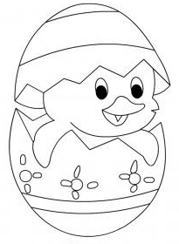

Básnička: Kuře

Kuře zob, zob, zob, ( dřep, rukama ťukáme do země - zobáme)
vrabec skáče hop, hop, hop, ( dáme ruce v bok a poskakujeme na místě)
datel ťuká ťuky, ťuk, ( nataženýma rukama plácáme, jak datel zobákem)
a už tiše, pšššt, ani muk! ( prst na pusu a pšššt a pomalu si dřepneme)

Slepička běhá po dvoře, ( Běh na místě)
vajíčko se koulí v komoře. ( lehneme si na záda, chytíme kolena a zhoupneme se)
Slepička kdák! Vajičko křáp! ( sedneme si na turka a tleskáme )
Máte mi ho panímámo dát. ( schoulíme se do klubíčka)

Pokus - sejeme obilí
Pomůcky: kelímek od jogurtu nebo menší květináč, zemina, obilná zrnka

Dítě do misky nabere zeminu, do které zaseje obilná zrnka. Po zasetí zalijeme vodou, o obilná zrnka průběžně pečujeme, zaléváme a pozorujeme, jak rostou.

Proč pěstujeme obilí? ( Vyprávíme si, proč je obilí pro nás důležité, co vše se peče z mouky, které pečivo máme nejraději,...)

Nápady na tvoření:
Kuřátko: Pomůcky: tvrdý papír, tekuté lepidlo, čočka, hrách, obilná zrnka...
Postup: na tělíčko naneste tekuté lepidlo a pokládejte na něj čočku, hrách ( co zrovna máte doma)

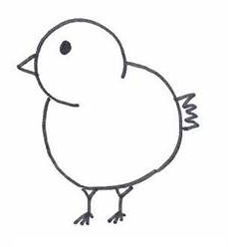

Písnička: Když jsem já sloužil...

Zvířecí rodinky

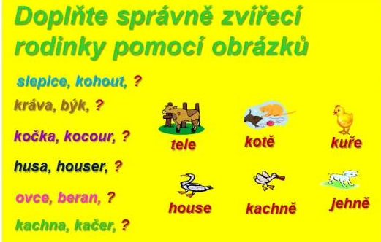

Grafomotorika:

Najdi kuřátkům správnou cestu ke zrníčkům

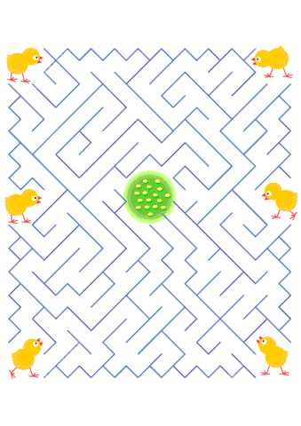

Jedním tahem obtáhněte kuřátko - žlutou pastelkou, alespoň 5x

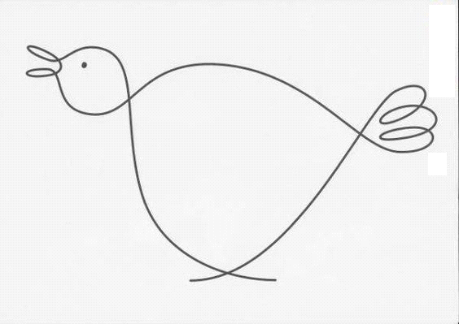

Rozstříhejte obrázek dle čerchovaných čar a sestavte obrázky, jak jdou za sebou postupně.
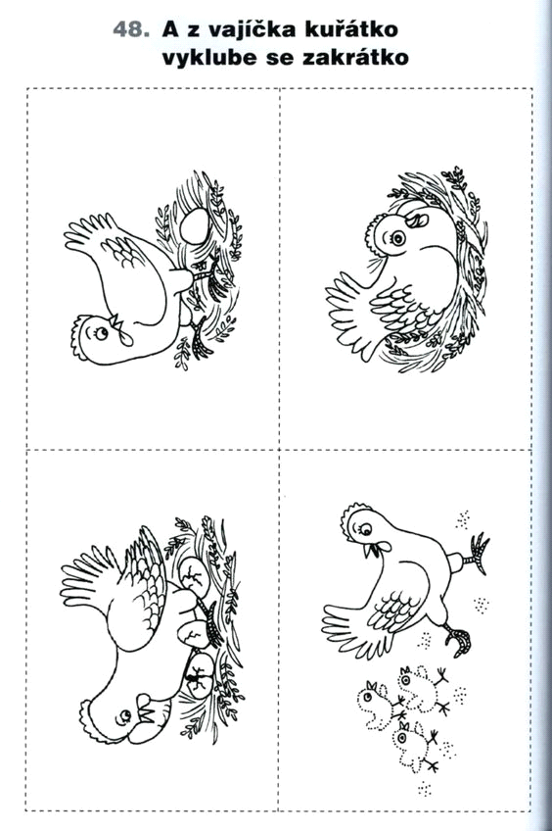
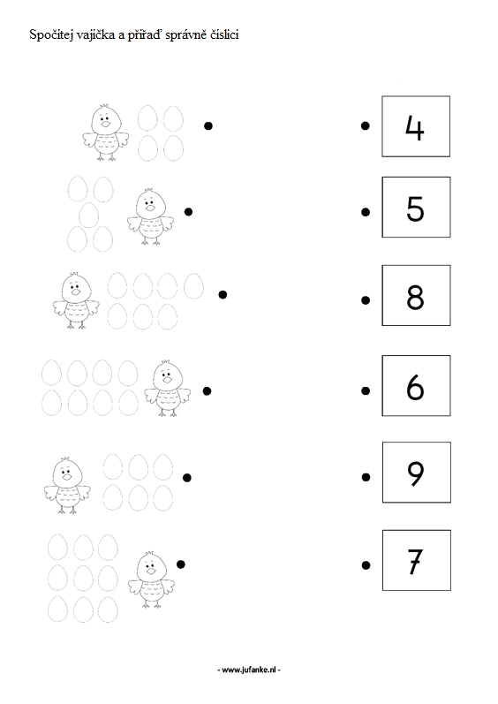

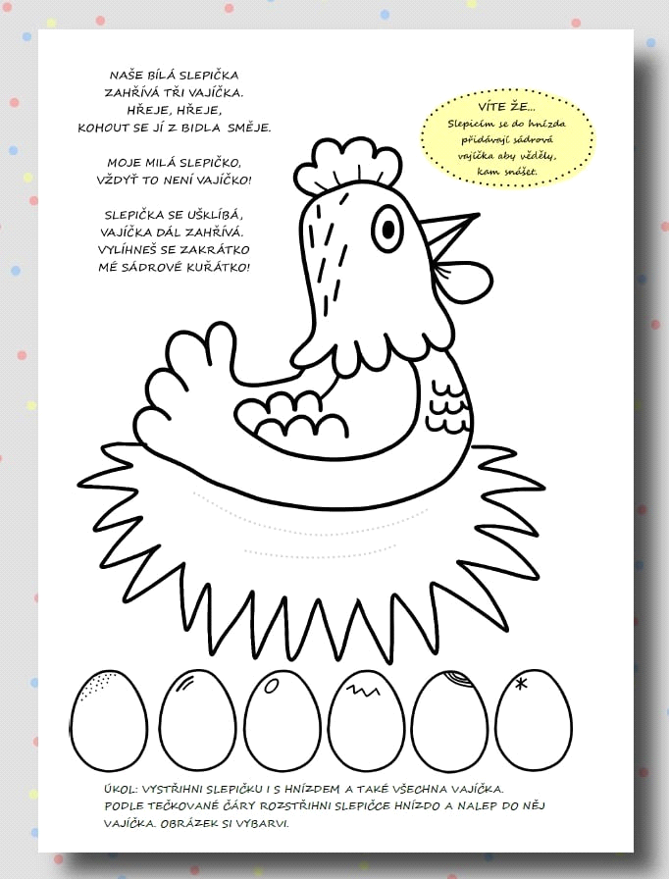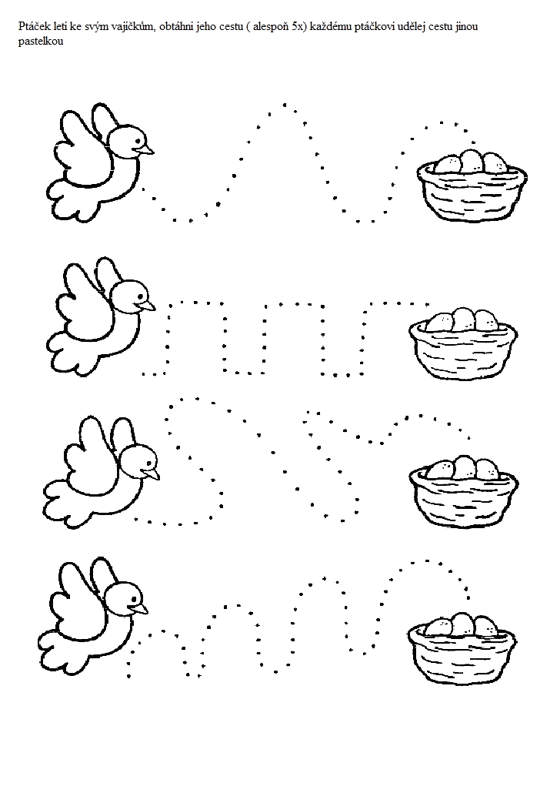

Jarní vycházka – hledej v přírodě:

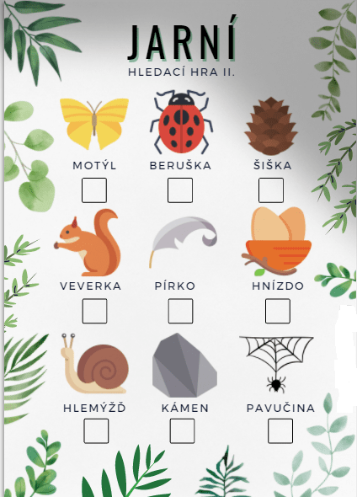

Zdroje: pinterest.cz
predskolaci.cz fb

